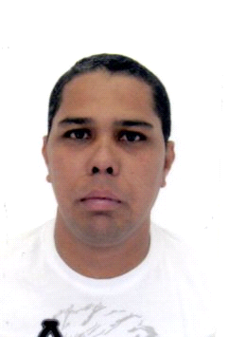**HUGO MARIZEK DA SILVA**

End.: QNL 02 bloco b apto 303 Taguatinga Norte.

Fone: (61)8245-9826 / 8129-0781 / 3024-1171

Email:hugo.marizek@gmail.com

**Informações Pessoais :** Estado Civil: Casado

Nacionalidade: Brasileiro Idade: 38 anos Data de Nascimento: 03/10/1979

Naturalidade: Patrocínio MG Carteira Habilitação: Cat. “A” e “B”

**Formação Escolar :** 2º Grau Completo – E. E. Dom Lustosa – Patrocínio/ MG

**Área Especifica : Radiologia Médica, Radiodiagnóstico (raio-x)**

**Experiência:** Balconista, Vendas ,Sub-gerência

**Cursos:** Técnico Radiologia Médica –Colégio Prisma COC – 2007

Estágio – Irmandade Nossa Senhora do Patrocínio Carga Horária: 285 horas

Treinamento de vendas – ACIP/CDL (Sebrae)

Carga Horária: 12 horas

IX Congresso de Técnico em radiologia do Triângulo Mineiro

Faculdade Medicina Triângulo Mineiro

Carga Horária:285 Horas

**Referências Profissionais :**

**Drogaria e Perfumaria Farmaclin (Drogaria Rosário)**

Cargo: Sub-Gerente e Vendedor Período: 30/09/2009 à 01/09/2012 Tel: (61) 3905-7662 Ref.: Ricardo (Gerente)

**Drogamed Ltda.( JR Farma )**

Cargo: Balconista Periodo:01/03/213 a 01/10/215 <Tel:(61)3371-2163> Ref: Joel

**Drogaria Brasil Ltda**

Cargo: Subgerente (Gestor) Periodo : 01/05/2016 á atual.

**Objetivo:Dinamismo,iniciativa,capacidade de adaptação a novos ambientes de trabalho,projetos e desafios.**

**.Capacidade de negociar e argumentar sempre com transparência.**

**Hugo Marizek da Silva.**